Протокол № 21
заседания членов Совета Некоммерческого партнерства «Межрегиональное объединение дорожников «СОЮЗДОРСТРОЙ»

г. Москва 19 июля 2012 г.

Форма проведения: очная

Присутствовали члены Совета: Андреев Алексей Владимирович – генеральный директор ОАО «ДСК «АВТОБАН», Кошкин Альберт Александрович – президент НП МОД «СОЮЗДОРСТРОЙ», Лилейкин Виктор Васильевич – генеральный директор ЗАО «Союз-Лес», Любимов Игорь Юрьевич – генеральный директор ООО «СК «Самори», Макеев Александр Владимирович – Президент ОАО «АСДОР», Кондрат Борис Иванович – Председатель Совета директоров ОАО «УСК МОСТ», Нечаев Александр Федорович – генеральный директор ООО «Севзапдорстрой», Рощин Игорь Валентинович – генеральный директор ОАО «Дорисс», Власов Владимир Николаевич – генеральный директор ОАО «МОСТОТРЕСТ», Хвоинский Леонид Адамович – генеральный директор НП МОД «СОЮЗДОРСТРОЙ», Абрамов Валерий Вячеславович – Генеральный директор ЗАО «ВАД».

Повестка дня:

- Рассмотрение заявлений членов СРО НП МОД «СОЮЗДОРСТРОЙ» о внесении изменений в Свидетельство о допуске к особо опасным и технически сложным объектам капитального строительства, которые оказывают влияние на безопасность указанных объектов, согласно Перечня видов работ, утвержденного Приказом № 624 Минрегионразвития России от 30.12.2009г.

- Рассмотрение заявлений членов СРО НП «МОД «СОЮЗДОРСТРОЙ» о переоформлении свидетельства о допуске к работам, которые оказывают влияние на безопасность объектов капитального строительства.

По первому вопросу слово имеет генеральный директор НП МОД «СОЮЗДОРСТРОЙ Хвоинский Л.А. – в соответствии с поданным заявлением предлагаю внести изменения в свидетельство о допуске к работам на особо опасных и технически сложных объектах капитального строительства, которые оказывают влияние на безопасность указанных объектов, согласно Перечня видов работ, утвержденного Приказом № 624 Минрегионразвития России от 30.12.10 г. следующей организации - члену саморегулируемой организации НП МОД «СОЮЗДОРСТРОЙ»: ООО РГСП «АВТОБАН»

по заключению комиссии по рассмотрению заявлений о допуске, документы полностью соответствуют требованиям к выдаче свидетельства о допуске к работам на особо опасных и технически сложных объектах капитального строительства, которые оказывают влияние на безопасность указанных объектов, утвержденным решением Общего собрания членов НП МОД «СОЮЗДОРСТРОЙ».

Решили: Внести изменения в свидетельство о допуске к работам на особо опасных и технически сложных объектах капитального строительства, которые оказывают влияние на безопасность указанных объектов, согласно Перечню видов работ, утвержденного Приказом № 624 Минрегионразвития России от 30.12.10 г. следующей организации - члену саморегулируемой организации НП МОД «СОЮЗДОРСТРОЙ»: ООО РГСП «АВТОБАН»

Голосовали:
За – 11 голосов, против – нет, воздержался – нет.

По второму вопросу слово имеет генеральный директор НП «МОД «СОЮЗДОРСТРОЙ Хвоинский Л.А. – в соответствии с поданными заявлениями на переоформление Свидетельств о допуске по Форме, утвержденной Приказом Ростехнадзора № 356 от 05.07.2011г., предлагаю переоформить свидетельства о допуске к работам, которые оказывают влияние на безопасность объектов капитального строительства, следующим организациям - членам саморегулируемой организации НП МОД «СОЮЗДОРСТРОЙ»:

- ООО «ДорЗапад»
- ФГУП «Администрация гражданских аэропортов (аэродромов)»
- ФГУП «Государственная корпорация по организации воздушного движения в Российской Федерации»
- ООО «СтатусСиб»
- ООО «Радон»
- ООО «Национальная индустриально-торговая палата»
- ФГУП «Единая группа заказчика Федерального агентства железнодорожного транспорта»
- ОАО «Дорожное эксплуатационное предприятие №3»
- ООО «Социально-бытовой центр «Реутово»
- ОАО «Строительное Управление № 802»
- ООО «Новорос Мост»
- ОАО «Дорожное эксплуатационное предприятие №184»
- ОАО «АРСП»
- ЗАО «Камдорстрой АВИА»
- ФБУ «Северо-Двинское государственное бассейновое управление водных путей и судоходства»
- ФГУ ДЭП №17
- ООО «Дорожно-строительная компания «МОСТ»
- ГУП Московской области «Дорпрогресс-Верея»
- ОАО «Дорожное эксплуатационное предприятие № 167»
- ГУП Ставропольского края «Кировское межрайонное дорожно-ремонтно-строительное управление»
- ГУП Ставропольского края «Александровское дорожное ремонтно-строительное управление»
- ООО «Мордовдорстрой»
- ОАО «Коломенское дорожное ремонтно-строительное управление»
- ЗАО «Асфальт»

Решили: Переоформить Свидетельства о допуске к работам, которые оказывают влияние на безопасность объектов капитального строительства, по Форме, утвержденной Приказом Ростехнадзора № 356 от 05.07.2011г., следующим организациям - членам саморегулируемой организации НП МОД «СОЮЗДОРСТРОЙ»:

- ООО «ДорЗапад»
- ФГУП «Администрация гражданских аэропортов (аэродромов)»
- ФГУП «Государственная корпорация по организации воздушного движения в Российской Федерации»
- ООО «СтатусСиб»
- ООО «Радон»
- ООО «Национальная индустриально-торговая палата»
- ФГУП «Единая группа заказчика Федерального агентства железнодорожного транспорта»
- ОАО «Дорожное эксплуатационное предприятие №3»
- ООО «Социально-бытовой центр «Реутово»
- ОАО «Строительное Управление № 802»
- ООО «Новорос Мост»
- ОАО «Дорожное эксплуатационное предприятие №184»
- ОАО «АРСП»
- ЗАО «Камдорстрой АВИА»
- ФБУ «Северо-Двинское государственное бассейновое управление водных путей и судоходства»
- ФГУ ДЭП №17
- ООО «Дорожно-строительная компания «МОСТ»
- ГУП Московской области «Дорпрогресс-Верея»
- ОАО «Дорожное эксплуатационное предприятие № 167»
- ГУП Ставропольского края «Кировское межрайонное дорожно-ремонтно-строительное управление»
- ГУП Ставропольского края «Александровское дорожное ремонтно-строительное управление»
- ООО «Мордовдорстрой»
- ОАО «Коломенское дорожное ремонтно-строительное управление»
- ЗАО «Асфальт»

Голосовали:
За – 11 голосов, против – нет, воздержался – нет.

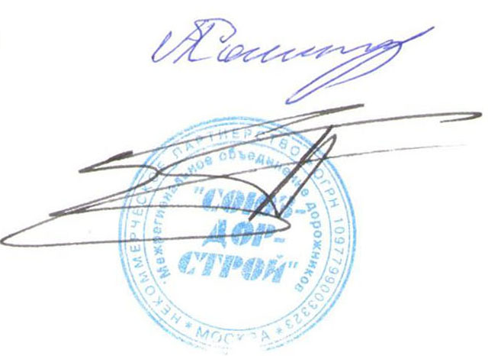
Председатель Совета А.А. Кошкин

Секретарь Совета П.Л. Суханов

